Практика 7 Обработка числовой последовательности, подчиняющейся некоторому закону

Сегодня вам предстоит выполнить обязательные задания.

Обязательные задания:

7.1. Дано число n. Из чисел 1, 4, 9, 16, 25, ... напечатать те, которые не превышают n. Оператор цикла с параметром не использовать.

7.2. Среди чисел 1, 4, 9, 16, 25, ... найти первое число, большее

n. Задачу решить двумя способами:

1) с использованием оператора цикла с условием;

2) без использования оператора цикла с условием.

7.3. Дано число а (0 < а ≤ 1). Из чисел 1, $\frac{1}{2}$, $\frac{1}{3}$, ... напечатать те,

которые не меньше а. Разработать разные варианты программы.

Комментарий к выполнению

Многократно выводятся числа, представляющие собой дробь вида, значение znam увеличивается на 1, начиная с 1.

7.4. Дано число а (0 < а ≤ 1). Из чисел 1, $\frac{1}{2}$, $\frac{1}{3}$, ... найти первое

число, которое меньше а.

7.5. Дано число а (1 < а ≤ 1,5). Из чисел 1, 1 + $\frac{1}{2}$, 1 + $\frac{1}{3}$, ... напечатать те, которые не меньше а. Разработать разные варианты программы.

Комментарий к выполнению

Числа 1 + $\frac{1}{2}$, 1 + $\frac{1}{3}$, ... представляют собой сумму 1 + (n = 2, 3, …) и образуют убывающую последовательность.

7.6. Рассмотрим последовательность чисел: 1 + $\frac{1}{2}$, 1 + $\frac{1}{3}$, ..., 1 + $\frac{1}{n}$. Напечатать все значения n, при которых все числа последовательности будут не меньше а (1 < а ≤ 1,5).

7.7. Среди чисел 1, 1 + $\frac{1}{2}$, 1 + $\frac{1}{3}$, ... найти первое, большее числа n.

7.8. Дано вещественное число а. Напечатать все значения n, при которых

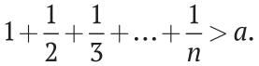

7.9. Дано вещественное число а. Найти такое наименьшее n, что 

7.10. Имеется монотонно возрастающая последовательность вещественных чисел у, рассчитываемых по закону: 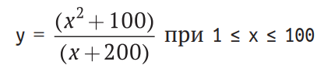

y = при 1 ≤ х ≤ 100 (х – целое число).

Напечатать все числа последовательности, меньшие заданного числа m (0,52 ≤ m ≤ 33,7). Разработать разные варианты программы

7.11. Даны положительные вещественные числа а, х, ε. В последовательности y1, y2, …, образованной по закону:

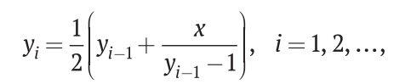

Найти первый член yn, для которого выполнено неравенство 

7.12. Последовательность Фибоначчи образуется так: первый и второй члены последовательности равны 1, каждый следующий равен сумме двух предыдущих (1, 1, 2, 3, 5, 8, 13, ...). Найти:

а) сумму всех чисел в последовательности Фибоначчи, которые

не превосходят 1000;

б) первое число в последовательности Фибоначчи, большее n

(значение n вводится с клавиатуры; n > 1).